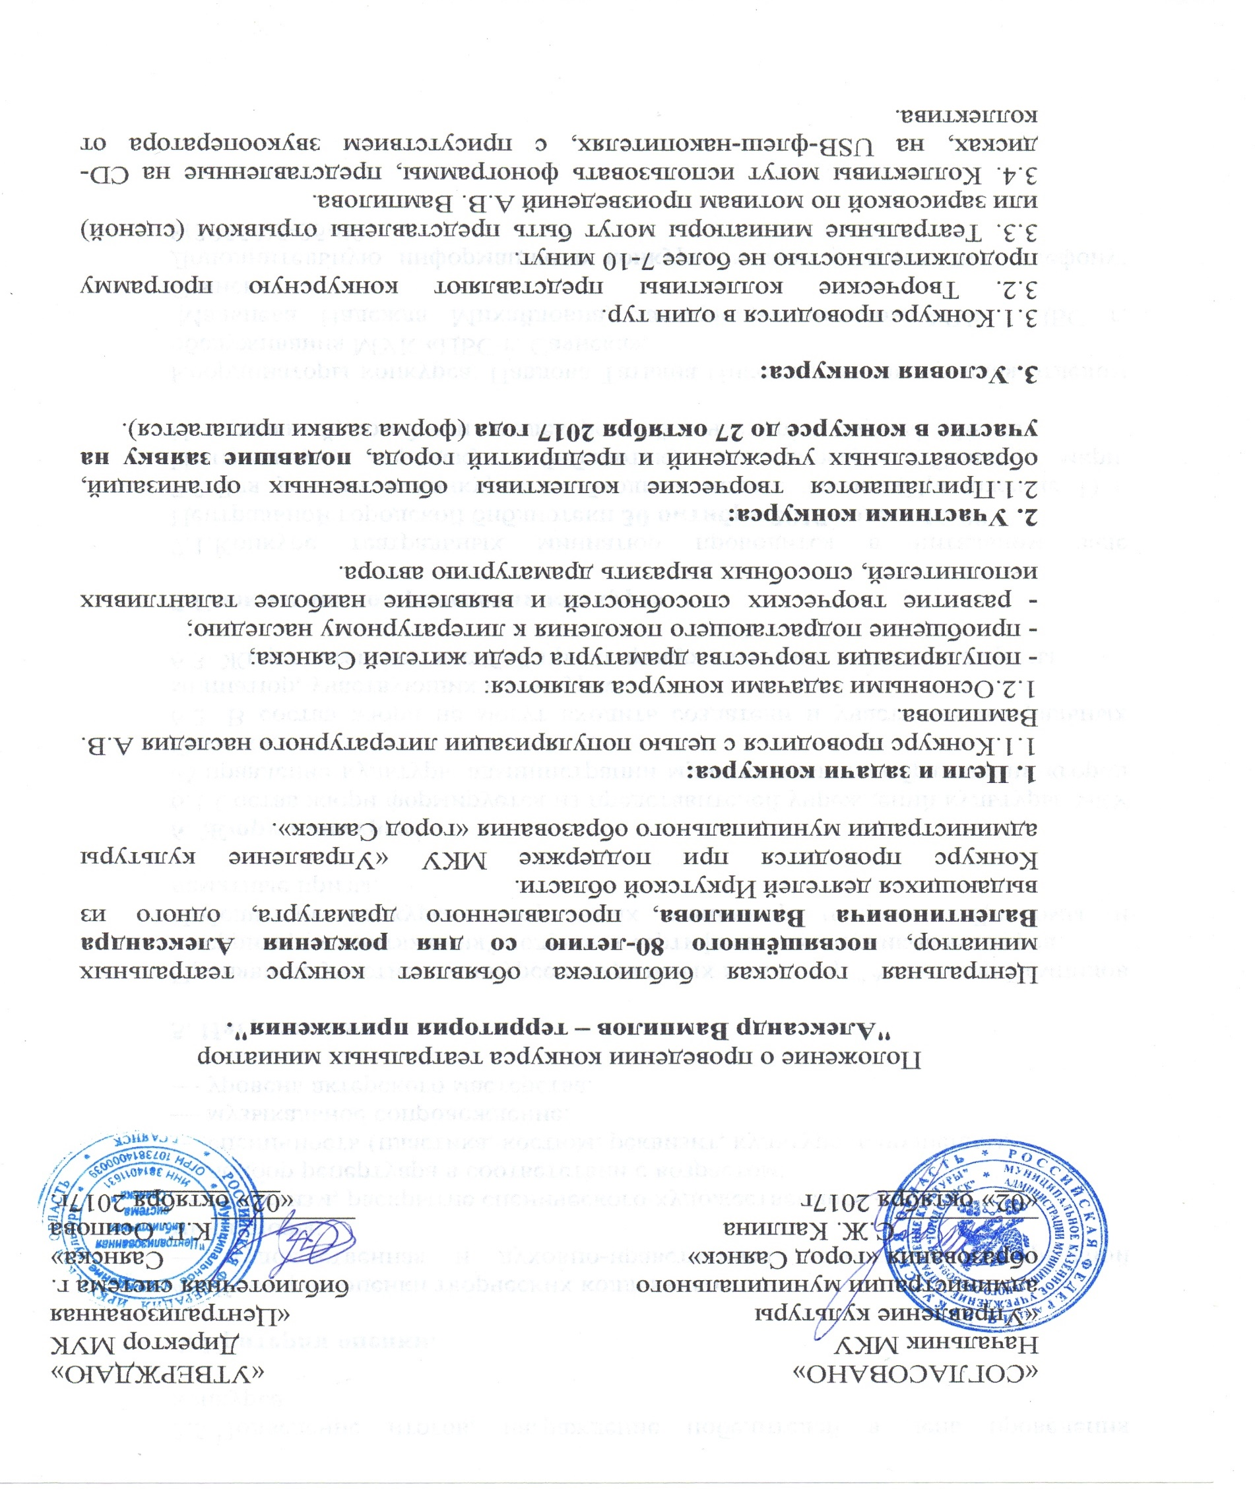

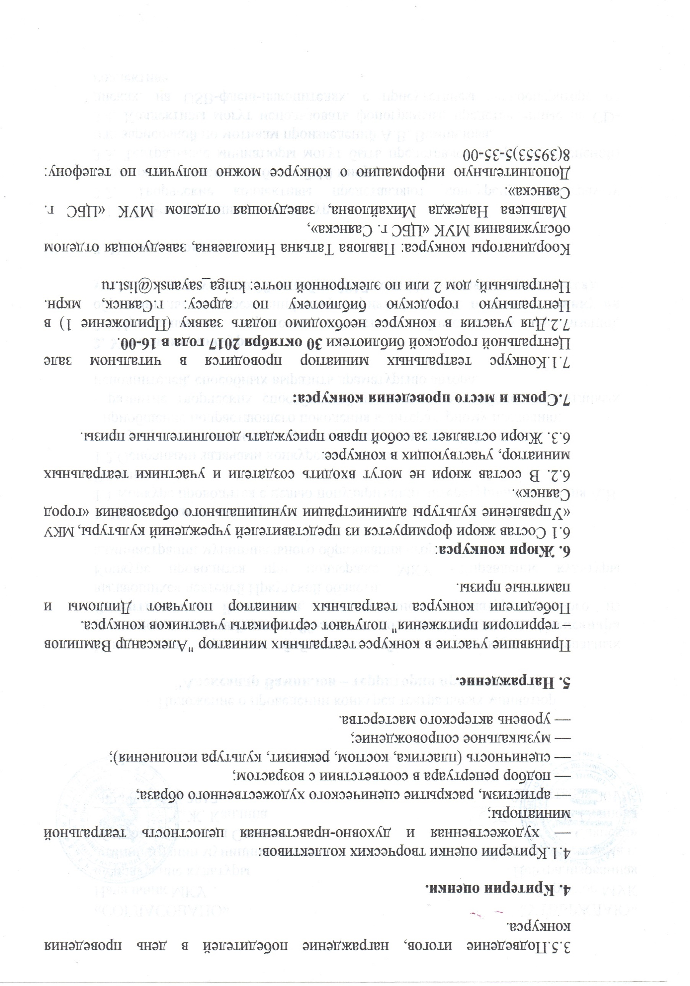

Приложение 1
Положения о проведении конкурса
театральных миниатюр
"Александр Вампилов – территория притяжения"

Заявка участника конкурса театральных миниатюр
"Александр Вампилов – территория притяжения"

Творческий коллектив
(указать от какой организации)
ФИО участников (полностью) | 1.
 | 2.
 | 3.
 | 4.
 | …
Название конкурсной работы и произведение
Художественный руководитель
(ФИО полностью)
Контактный телефон руководителя коллектива

